
开来中学2018—2019学年度第一学期期末考试
高二年级物理试题
- 单选题（每题5分，共50分）
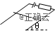
- 首先发现电流磁效应的科学家是( )
A. 安培 B. 奥斯特 C. 库仑 D. 麦克斯韦
- 与水平面成θ角放如图甲所示，U形金属导轨置，电源、电阻、金属杆及导轨组成闭合回路，金属杆与导轨的摩擦不计，整个装置分别处在如图乙所示的A、B、C、D的匀强磁场中，其中可能使细杆保持静止的是（ ）
- 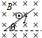 B. 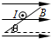 C. 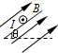 D. 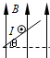

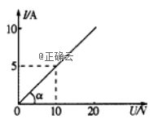
- 如图所示是某导体的图象，图中，下列说法正确的
- 此导体的电阻
B. I-U图象的斜率表示电阻的倒数，所以
C. 通过该导体的电流与其两端的电压成正比
D. 在R两端加6V电压时，每秒通过导体截面的电荷量是2 C

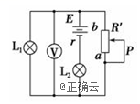
- 如图所示电路中，当滑动变阻器的滑片P从a端向b端滑动时，以下判断正确的是（ ）
A. 电压表读数变大，通过灯的电流变大，灯变亮
B. 电压表读数变小，通过灯的电流变小，灯变暗
C. 电压表读数变大，通过灯的电流变小，灯变暗
D. 电压表读数变小，通过灯的电流变大，灯变暗
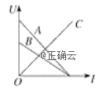
- 如图所示，直线A为电源a的路端电压与电流关系图象，直线B为电源b的路端电压与电流关系图象，直线C为一电阻R两端电压与电流关系图象．将这个电阻R分别接到a、b两个电源上，由图可知这两次相比( )
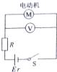
- R接到电源a上，电源效率较高
B. R接到电源b上，电源输出功率较大
C. R接到电源b上，电源内阻发热功率较小
D. R接到电源a上，电源输出功率较大，效率较大

- 在如图所示的电路中，闭合开关S后，直流电动机正常转动，电压表的示数为8.0V．已知电源电动势为10V，电源内阻为0.5Ω，电路中的电阻R为1.5Ω，小型直流电动机M的内阻为1.0Ω，电压表为理想电表，下列说法正确的是（ ）
- 流经电动机的电流为 B. 电动机的输出功率为7W
C. 电动机产生的热功率为8W D. 电源的输出功率为8W
7. 下列各图中，运动电荷的速度方向、磁感应强度方向和电荷的受力方向之间的关系正确的是( )．
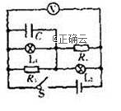
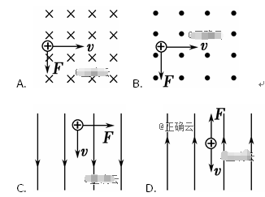

8.如图所示的电路中，闭合开关S后，灯L1和L2都正常发光，
后来由于某种故障使灯L₂突然变亮，电压表读数增加，由此推断，这故障可能是（ ）
A.$L_{1}$ 灯丝烧断 B. 电阻$R_{2}$断路
C. 电阻$R_{2}$短路 D. 电容器C被击穿
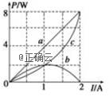
9.某同学将一直流电源的总功率P_{E}、输出功率P_{R}和电源内部的发热功率P_{r}随电流I变化的图线画在同一坐标系内，如图所示，根据图线可知下列叙述正确的是（ ）
A. 反映$P_{r}$变化的图线是c
B. 电源电动势为8 V
C. 电源内阻为2Ω
D. 当电流为0.5A时，外电路的电阻为6Ω
10.一台直流电动机的电阻为R，额定电压为U，额定电流为I，当其正常工作时，下述正确的是（ ）
A. 电动机所消耗的电功率 B. t秒内所产生的电热为 IUt
C. t秒内所产生的电热为 D. t秒内所输出的机械能为
- 多选题（每题5分，共15分）
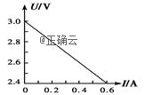
11.图是根据某次实验记录数据画出的闭合电路的U－I图象，下列关于这个图象的说法中正确的( )
A. 纵轴截距表示待测电源的电动势，即
B. 横轴截距表示短路电流，即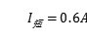
C. 根据短，计算出待测电源内电阻为
D. 根据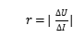，计算出待测电源内电阻为
12.用电流表和电压表测定电源电动势和内电阻的实验中，由于电流表和电压表内阻的影响，下列说法中正确的是( )
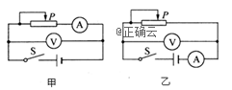
A. 用图甲所示电路测量时，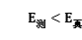 B. 用图甲所示电路测量时，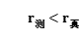
C. 用图乙所示电路测量时，D. 用图乙所示电路测量时，
13.由B=可知，磁场中某处的磁感应强度的大小错误的是（ ）
A. 随着通电导线中电流I的减小而增大
B. 随着通电导线长度L的减小而增大
C. 随着通电导线受力F的增大而增大
D. 跟F、I、L的变化无关

- 填空题（每空2分，共14分）
14.如图5甲所示，游标尺上有50个等分刻度的游标卡尺测量工件的情况，读数为
mm。如图5乙所示，螺旋测微器的示数为 mm。 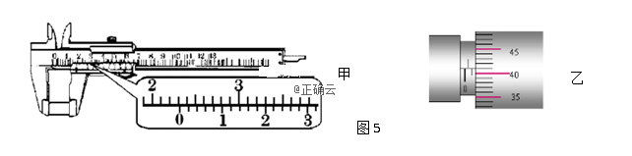
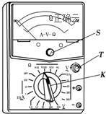
15. 用如图所示的多用电表测量电阻，要用到选择开关K和两个部件S、T．请根据下列步骤完成电阻测量．
（1）旋动部件______ ，使指针对准电流的“0”刻线．
（2）将K旋转到电阻挡“×100”的位置．
（3）将插入“+”、“-”插孔的表笔短接，旋动部件______ ，使指针对准电阻的______ （填“0刻线”或“∞刻线”）．
（4）将两表笔分别与待测电阻相接，发现指针偏转角度过小．为了得到比较准确的测量结果，请从下列选项中挑出合理的步骤，并按______ 的顺序进行操作，再完成读数测量．
A．将K旋转到电阻挡“×1k”的位置
B．将K旋转到电阻挡“×10”的位置
C．将两表笔的金属部分分别与被测电阻的两根引线相接
D．将两表笔短接，旋动合适部件，对电表进行校准．

16.(9分)有一根长L=0.15m的直导线，通有I=2A的电流。将此直导线垂直磁场方向放入匀强磁场中，导线受到的安培力F=3.0×10⁻²N，求：
（1）该匀强磁场的磁感应强度B的大小；
（2）若将导线中的电流增大为I′=10A，而其他不变，则该导体受到的安培力F'是多大？

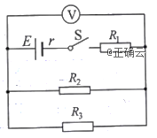
17.(12分)如图所示的电路中，电源电动势E=1.5V，内阻r=0.6Ω，电阻R1=3Ω，电阻R2=4Ω，电阻R3=6Ω。电流表和电压表均为理想电表，闭合电键S，求：
(1)电压表的示数；
(2)电源的输出功率。(结果保留两位有效数字)
